

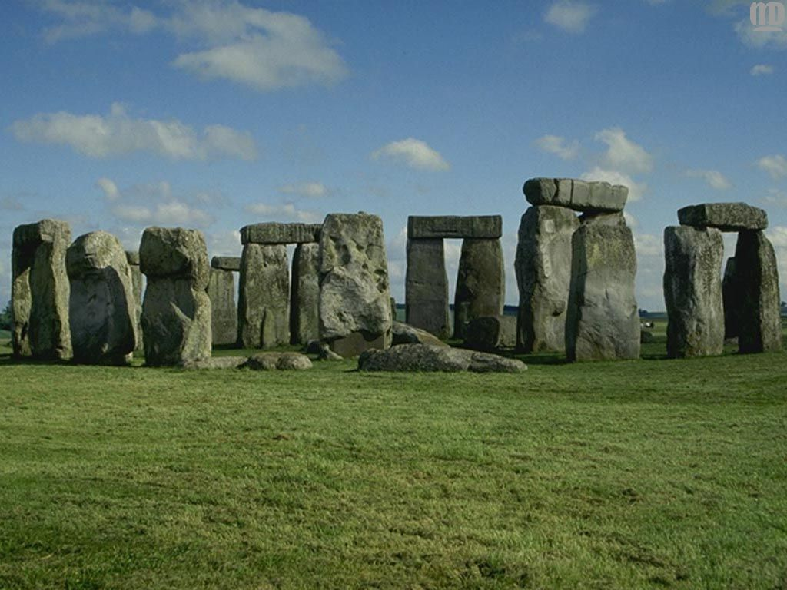

ΣΤΟΟΥΝΧΕΤΖ (ΑΓΓΛΙΑ)

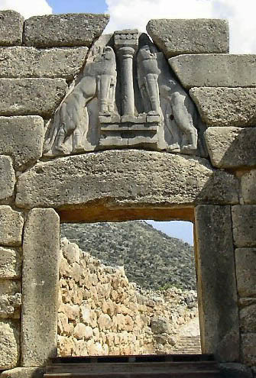
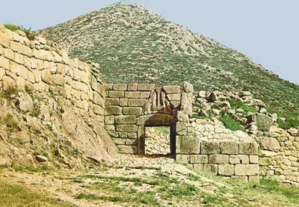

ΚΥΚΛΩΠΕΙΑ ΤΕΙΧΗ (ΜΥΚΗΝΕΣ)
Βρείτε ομοιότητες και διαφορές ανάμεσα στα στόουνχετζ και στα κυκλώπεια τείχη.

2)Ξέρετε άλλα μεγάλα πέτρινα μνημεία (μεγαλιθικά) στην Ελλάδα ή σε άλλη χώρα ;

3) Τι σχέση έχει ο Αστερίξ με αυτά που συζητάμε;


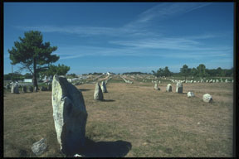
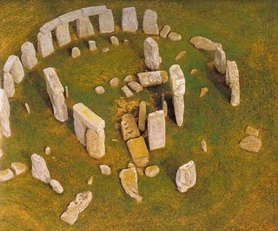
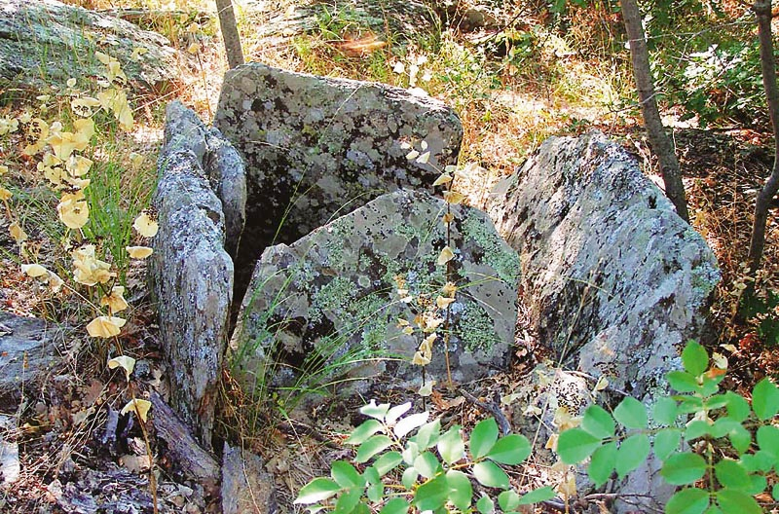
ΜΕΝΙΡ (μονόλιθοι τοποθετημένοι όρθιοι)
ΚΡΟΜΛΕΧ (μεγάλιθοι που σχηματίζουν κύκλο)
ΝΤΟλΜΕΝ(ομαδικοί τάφοι)
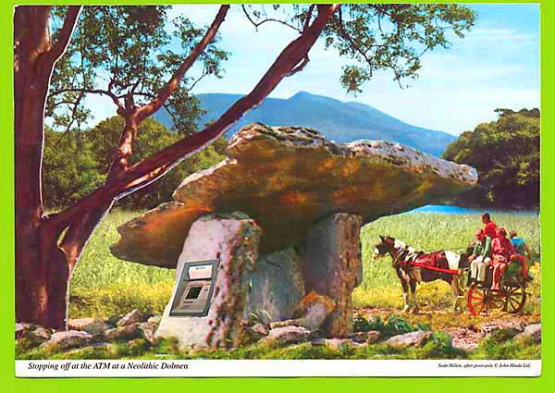
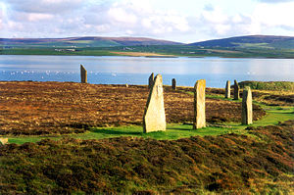
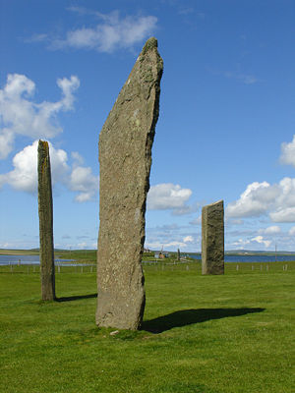
Ο Κύκλος του Μπρόντγκαρ
Οι Λίθοι του Στέννες
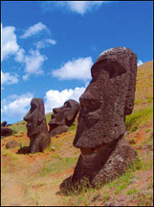
ΜΑΟΙ (πέτρινα αγάλματα)
Νησιά του Πάσχα

ΜΕΓΑΛΙΘΙΚΑ ΜΝΗΜΕΙΑ

